Č.Budějovice – Sokolský běh republiky
28.10.2021

Místo startu: Park Stromovka Na Sádkách 1444, Č. Budějovice.

Zázemí závodu: Park Stromovka za obchodním domem - Kaufland.

Šatny, úschovna: Nezajištěno

Výdej startovních balíčků: Park Stromovka za obchodním domem - Kaufland.

Závod dospělí: 6 km, 3 km.

Závod děti: 200 m, 300 m a 1 km.

Trasa závodu: Trasa je vedena parkem Stromovka. Asfaltové cesty a převážně rovina.

Start závodu dětí: 10:00 h až 11:00 h.

Start závodu na 3 a 6 km: 13:00 h a 14:00 h.

Prezentace:
Děti | 09:00 h až 9:45 h
Závod na 3 km a 6 km | 11:00 h až 13:45 h
Start:
Děti: | 10:00 h až 11:00 h
Závod na 3 km a 6 km: | 13:00 h až 14:00 h
Vyhlášení:
Dětí a závodů na 6 a 3 km: | 15 minut po doběhu posledního

MAPA závodu: 3 km okruh
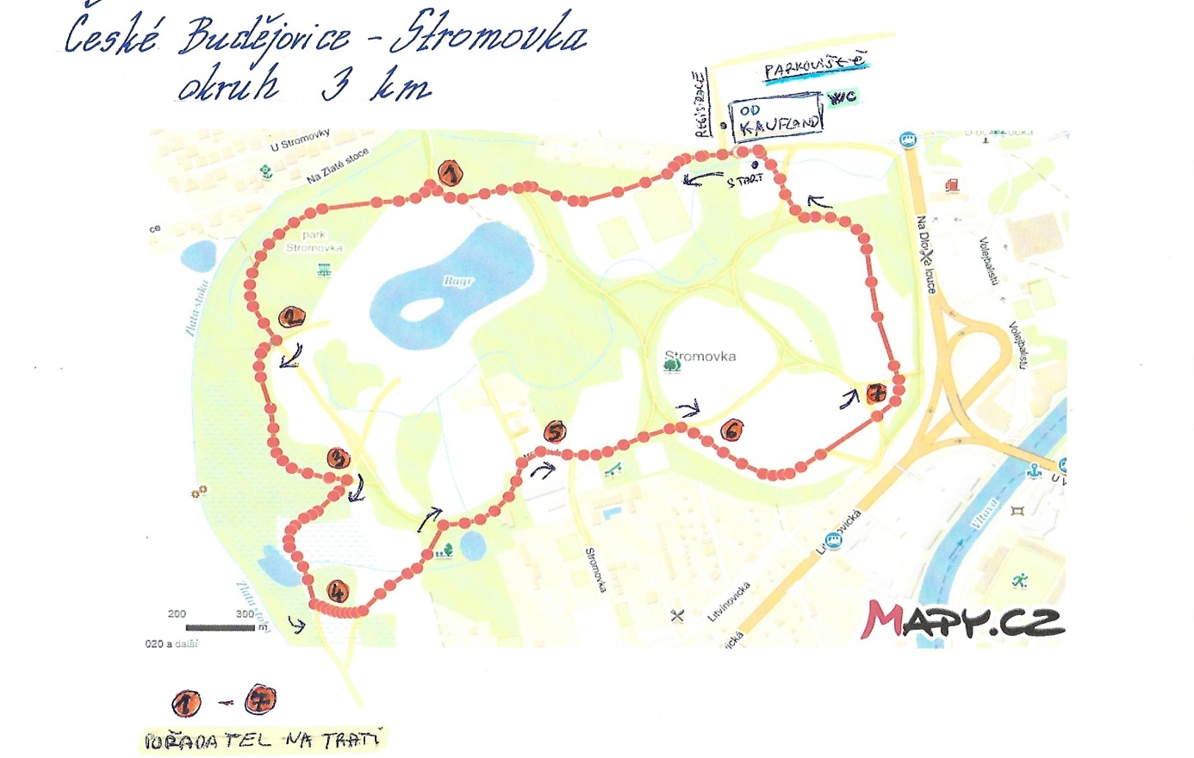

Děti: 200 m až 1 km
Trasa závodu: Dětské závody se uskuteční v parku Stromovka.
MAPA: Trasa 1 km – děti (12 až 16 let)
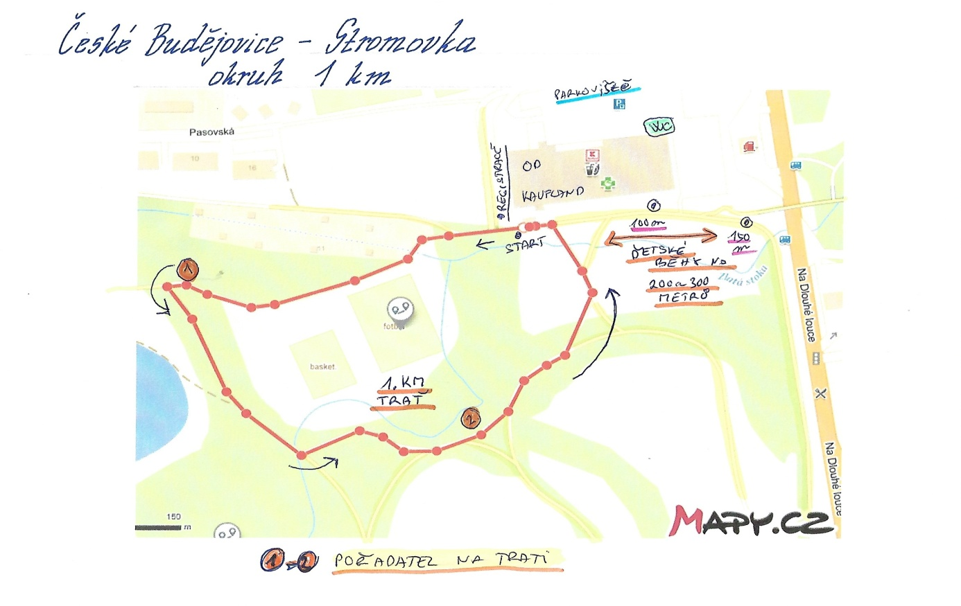
Věkové kategorie: DĚTI:
Starší dorost 2005 16 roků v daném ročníku - 1 km
Mladší dorost 2007 - 2006 14 -15 roků v daném ročníku - 1 km
Starší žactvo 2009 - 2008 12 -13 roků v daném ročníku - 1 km
Mladší žactvo 2011 - 2010 10-11 roků v daném ročníku - 300 m
Nejmladší žactvo 2013 - 2012 8 -9 roků v daném ročníku - 300 m
Přípravka 2015 - 2014 6- 7 roků v daném ročníku - 200 m
Mladší přípravka 2016 - 2021 5 let v daném roč. a méně - 200 m
Věkové kategorie: Dospělí:
Hlavní závod 6 Km: Dle JBP pro rok 2021
Závod na 3 km: Muži - Ženy
MAPA: Zázemí závodu - Bude připravena a presentována na stránkách JBP.
Kontakt:
JKM – M. Gazda 602 352 455
e-mail: mahonymartin@seznam.cz

Startovné:
Dospělí: 250,- Kč. Registrační platba pouze online do 25. 10. 2021. Registrace na místě není možná

V ceně startovného je: Čip, finisherská medaile a občerstvení ….

Děti: 50,- Kč. Registrační platba pouze online do 25. 10. 2021. Registrace na místě není možná.
V ceně startovného je: čip, finisherská medaile, občerstvení, dárek od partnera, startovní číslo + špendlíky a stuha v národních barvách.
Pamětní tričko je možno objednat v rámci objednávky startovného na závod na stránkách:

https://behrepublikyid.cz/
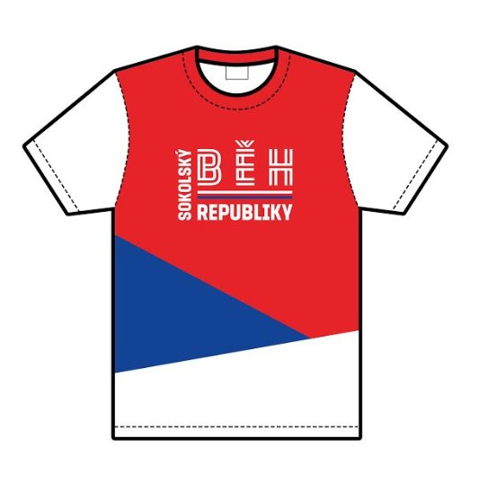

POŘADATELEM ZÁVODU je JIHOČESKÝ KLUB MARATONCŮ.

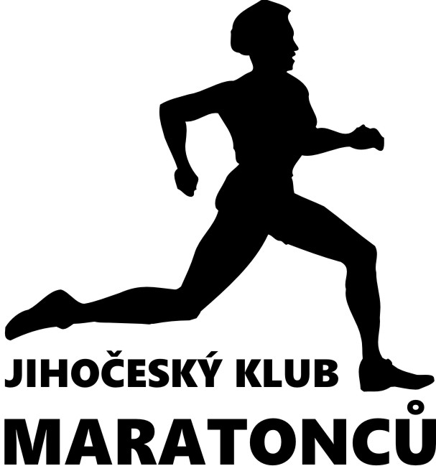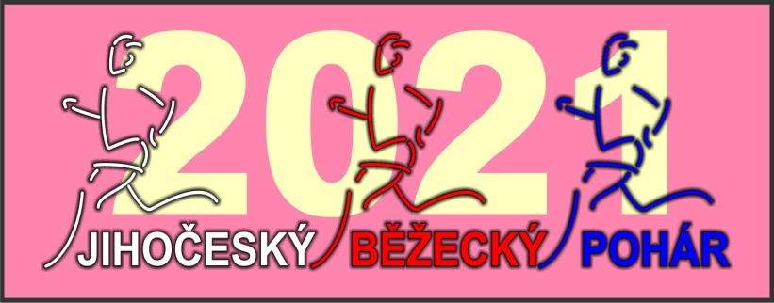

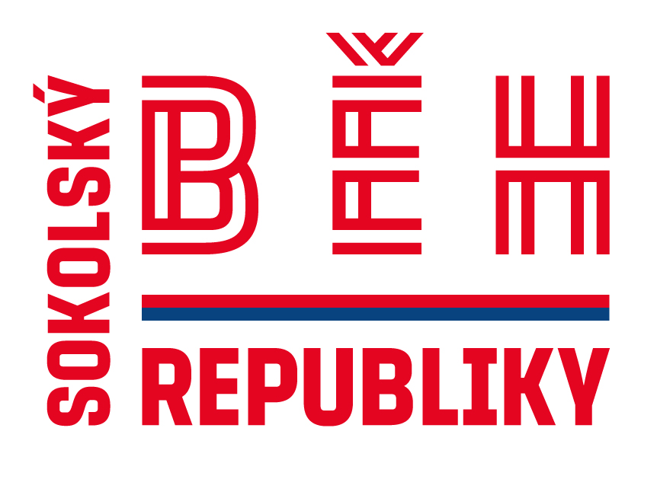
Časový program: 28.10.2021
Děti: České Budějovice - Stromovka
10:00 h běh na 1 km - kluci a holky ročník 2005 až 2008
10:10 h 200 m - kluci ročník 2014 až 2021
10:20 h 200 m - holky ročník 2014 až 2021
10:30 h 300 m - kluci ročník 2010 až 2013
10:40 h 300 m - holky ročník 2010 až 2013
Muži a ženy:
13:00 h běh na 3 km - muži a ženy ročník 1900 až 2021
14:00 h běh na 6 km - ženy J, B, C ročník 1962 až 1981
14:00 h běh na 6 km - ženy A1, A2 ročník 1982 až 2002
14:00 h běh na 6 km - muži A1, A2 ročník 1982 až 2002
14:00 h běh na 6 km - muži B ročník 1972 až 1981
14:00 h běh na 6 km - muži C, D, E a J. ročník 1900 až 1971
Poznámka: J. - Junioři

